Université Mohamed Khider Biskra
Faculté des Sciences et de la Technologie
Département de Génie Mécanique

Généralités sur l’Analyse fonctionnelle Cours

Ce cours d’analyse fonctionnelle a pour principale référence le cours de Gérard Baillarguet, Département Génie Mécanique et Productique , Université d’Orleans,

L’enseignant :
M.Benmachiche

Table des Matières

AVANT PROPOS 5
INTRODUCTION 7
QU'EST-CE QUE L'ANALYSE FONCTIONNELLE ? 7
1 QUELQUES DÉFINITIONS 7
1.1 Analyse fonctionnelle 7
1.2 Besoin 7
1.3 Système, Produit 7
1.4 Fonction 7
1.5 Analyse fonctionnelle externe 8
1.6 Analyse fonctionnelle interne 8
2 ETUDE D'UN PRODUIT 9
3 POURQUOI L'ANALYSE FONCTIONNELLE 10
3.1 Démarche 10
3.2 Exemple 10
4 COMMENT L'ANALYSE FONCTIONNELLE 10
4.1 Mise en œuvre rapide 11
4.1.1 Objectifs : 11
4.1.2 Remarque : 11
4.2 Mise en œuvre collective 11
4.2.1 Objectifs : 11
4.2.2 Remarque : 11
4.3 Démarche 11
4.4 Exemple (voir document tente.pdf) 12
LE SYSTÈME – LE PRODUIT 14
1 DEFINITION 14
1.1 Démarche 14
2 COMPLEXITE 15
2.1 Démarche 15
2.2 Exemple 16
3 CONCEPTION 16
3.1 Démarche 17
3.2 Exemple d'échecs 18
LE BESOIN : 19
1 DEFINITION DU BESOIN 19
1.2 Exemple 19
1.2.1 lampe torche 20
1.2.2 tente 20
2 DEFINIR LE MILIEU EXTERIEUR 20
3 DEFINIR L’EVOLUTION D’UN SYSTEME 22
3.1 Outil 23
4 DEFINIR LE BESOIN 24
4.1 Démarche 24
LES FONCTIONS 26
1 DEFINITION DES FONCTIONS 26
1.1 Différents types de fonctions : 26
1.1.1 Les fonctions de service. 26
1.1.2 Les fonctions techniques. 26
1.1.3 Exemple : 27
1.2 Démarche 27
1.2.1 le produit évolue peu dans le temps, 27
1.2.2 le produit évolue fréquemment. 27
2 RECHERCHER DES FONCTIONS 28
2.1 Outils 28
2.2 Démarche 30
3 STRUCTURATION DES FONCTIONS 30
3.1 Outil 31
CAHIER DES CHARGES FONCTIONNEL 33
1 DEFINITION 33
1.1 Démarche 33
1.2 Exemple 33
2 CARACTERISER LES FONCTIONS 34
3 CLASSEMENT DES FONCTIONS 36
3.1 Outil 36
3.2 Démarche 37
4 REDACTION DU CAHIER DES CHARGES 38
4.1 Outil 38
4.2 Démarche 39

AVANT PROPOS

Pour introduire cette notion, je vais prendre un exemple en dehors de la mécanique, en reprenant la démarche suivie par un médecin lors de la première visite d’un nouveau patient.

Après avoir pris connaissance du motif de cette visite, le médecin pose des questions et fait faire quelques tests pour comprendre le comportement et l’état général du patient.

Cela peut être des tests de la fonction articulaire du genre :
- tournez la tête le plus possible, ou bien
- fléchissez votre tronc et essayez d'atteindre le sol avec vos mains, ou encore
- il vérifie le tonus au cours d'une simple poignée de mains.
Ces premiers tests lui permettent d'appréhender les fonctions externes.

Les questions portent souvent sur l’état général, par exemple :
- Avez-vous une bonne digestion ?
- Avez-vous un bon appétit ?
- Avez-vous souvent mal à la tête ?
Ce genre de question me permet d'évaluer les fonctions internes.
L'analyse fonctionnelle n’est pas autre chose qu'une méthode d'organisation du bon sens

INTRODUCTION

QU'EST-CE QUE L'ANALYSE FONCTIONNELLE ?

1 QUELQUES DÉFINITIONS

1.1 Analyse fonctionnelle
L'analyse fonctionnelle consiste à rechercher et à caractériser les fonctions offertes par un produit placé dans un système pour satisfaire les besoins de son utilisateur.

1.2 Besoin
Les besoins peuvent être de plusieurs natures :
- objectifs
- subjectifs.

1.3 Système, Produit
Un système est un ensemble d’éléments formant un tout structuré satisfaisant plusieurs besoins cohérents.
C’est un ensemble vaste ou l’on trouve souvent tous les types de produits représentés
(matériel, processus, service). Cela peut être par exemple une coopérative viticole
(viticulteurs, cave, négoce, …)
Le mot produit est pris au sens large du terme. Il peut s'agir
- d'un objet, • d'un service,
- d'un matériel, • d'un logiciel, d’un système
- d'un processus administratif ou technique, • voire, d'un patient.

1.4 Fonction
Les fonctions nécessaires à la satisfaction des besoins peuvent être :
- des fonctions de service ou d'estime
- des contraintes imposées par un client, un milieu environnant particulier ou par certains règlements.
II ne faut pas confondre une fonction avec une solution :
- la fonction exprime un résultat à atteindre
- la solution indique le moyen pour l'atteindre.

1.5 Analyse fonctionnelle externe
Lorsque l'analyse fonctionnelle concerne l'usage d'un produit, c'est à dire les fonctions qu'il doit assurer pour satisfaire le besoin du client, le produit peut être considéré comme une boîte noire et seules les fonctions qui « sortent » de la boîte vers l'extérieur sont à prendre en considération.
Cette forme d'analyse est intitulée analyse fonctionnelle externe ou expression fonctionnelle du besoin. Elle exprime le point de vue du client utilisateur et met en évidence les fonctions de service ou d'estime.

1.6 Analyse fonctionnelle interne
Lorsque l'analyse porte sur le produit lui-même, pour :
- améliorer son comportement, • améliorer sa fiabilité,
- diminuer son coût, • etc.
il n'est plus considéré comme une boîte noire, mais au contraire l'analyse va porter sur l'intérieur de la boîte pour comprendre ses fonctionnalités internes.
Le produit est considéré comme un assemblage de constituants dont chacun remplit certaines fonctions vis-à-vis des autres.
L'analyse est alors intitulée analyse fonctionnelle interne. Elle exprime le point de vue du concepteur réalisateur du produit. Elle met en évidence les fonctions techniques.

2 ETUDE D'UN PRODUIT
Si l'étude d'un produit est faite à partir d'un recensement incomplet des fonctions, notamment pour ce qui concerne les fonctions de service, l'utilisateur sera insatisfait de l'usage du produit car il ne répondra pas complètement à son attente.
II faut, par conséquent, donner un caractère exhaustif à l'analyse fonctionnelle et pour ce faire utiliser des outils d'analyse performants, au sein d'un groupe de travail composé pour la circonstance.
Le groupe doit être pluridisciplinaire et les travaux conduits par un animateur compétent.
Le résultat de l'analyse fonctionnelle est présenté sur un document intitulé Cahier des Charges Fonctionnel (CdCF), où chacune des fonctions est assortie de caractéristiques permettant de comprendre exactement ce qu'elle offre ;
L’approche fonctionnelle des problèmes permet à un groupe ou à une personne expérimentée de porter un autre regard sur tout ce qui l'entoure. C’est un atout considérable dans les relations entre partenaires.
Elle permet de ne jamais confondre objectifs et moyens pour les atteindre.
- Une machine-outil n'est plus un assemblage de constituants, mais un assemblage de fonctions.
- Les différents services au sein d'une entreprise ne sont plus des groupements d'hommes ou de femmes, mais des entités capables de remplir les fonctions nécessaires à la bonne marche de l'entreprise.
L'analyse fonctionnelle a pour but de recenser toutes les fonctions que doit satisfaire un produit pour répondre à un besoin.
L'analyse fonctionnelle s'utilise pour :
- concevoir des produits nouveaux,
- reconcevoir des produits.
Dans chaque cas, la démarche s'articule en deux étapes distinctes :
- l'analyse fonctionnelle externe, qui vise à définir le produit au travers des services qu'il devra rendre,
- l'analyse fonctionnelle interne qui vise à optimiser l'architecture du produit par rapport aux services que celui-ci doit rendre.

3 POURQUOI L'ANALYSE FONCTIONNELLE
Avant de rechercher des solutions, l'analyse fonctionnelle permet de définir de manière objective les besoins de l'utilisateur.
Elle sert de référence tout au long de la conception du produit.
Par ailleurs au sein d'une entreprise, l'Analyse fonctionnelle permet de :
- créer une synergie autour du produit,
- élaborer une connaissance collective,
- libérer sa créativité,
- insuffler une dynamique à l'équipe-projet.

3.1 Démarche
La démarche de l'analyse fonctionnelle s'appuie sur :
- des approches méthodiques basées sur des outils,
- un travail pluridisciplinaire de groupe.
Ces deux éléments font la force de l'analyse fonctionnelle.

3.2 Exemple
Pour écrire on utilisait :
- Une plume d'oie, mais il fallait la retailler.
- Puis une plume métallique, mais il fallait régulièrement la recharger en encre.
- Puis un stylo plume, mais il coulait et faisait des bavures.
- Aujourd'hui on utilise un stylo à bille, un feutre, un ordinateur, etc.
- Et demain quelles nouvelles solutions ?

4 COMMENT L'ANALYSE FONCTIONNELLE
L'utilisation de l'analyse fonctionnelle peut se faire de deux manières, selon des objectifs distincts :

4.1 Mise en œuvre rapide
Par la mise en œuvre rapide par un seul concepteur, lors des phases amont de la conception.

4.1.1 Objectifs :
- vérifier que son besoin existe,
- ne pas oublier de fonctions,
- communiquer à d'autres concepteurs,
- rédiger un cahier des charges fonctionnel, • ou préparer une analyse fonctionnelle en groupe.

4.1.2 Remarque :
Les micro-outils de la méthode Affutée présentés plus loin permettent ce type d'usage.

4.2 Mise en œuvre collective
Les effets de l'analyse fonctionnelle sont décuplés par une mise en œuvre collective.
Il faut alors choisir un animateur et mettre en place un groupe de travail.

4.2.1 Objectifs :
- multiplier les points de vue pour ne rien oublier,
- prendre du recul et du temps pour mieux concevoir.
Ceci est d'autant plus important que le produit est nouveau et que les services à rendre sont mal connus et/ou pas stabilisés.

4.2.2 Remarque :
Les micro-outils de la méthode Affutée peuvent être utilisés en groupe (vidéo projection).

4.3 Démarche
Le décideur (ou pilote) est celui qui lance l'analyse fonctionnelle.
L'animateur est interne ou externe à l'entreprise. Il connaît et maîtrise la méthode. Il aidera le groupe à produire le cahier des charges fonctionnel, en suivant les étapes de la méthode.
Le groupe de travail est soigneusement choisi. Il est composé de :
- 5 à 9 personnes,
- membres pluridisciplinaires,
- concernés par le produit,
- disponibles pour la durée de l'étude.

4.4 Exemple (voir document tente.pdf)
Une PME de 200 personnes réalise la conception d'une nouvelle tente (produit innovant).
Cette étude est considérée comme stratégique par l'entreprise.
L'objectif est de définir complètement le besoin, en rédigeant un cahier des charges fonctionnel pour lancer des séances de créativité. Durée prévue : 4 séances de 4 heures, échelonnées sur 15 jours.
L'animateur est interne, il s'agit du décideur (pilote) du projet. Le groupe de travail est composé de 6 personnes:
- deux techniciens BE,
- un participant du BM,
- un commercial,
- le responsable des achats,
- le chef d'atelier.
Le coût de cette étude est estimé à 125 heures-homme (7500 €).
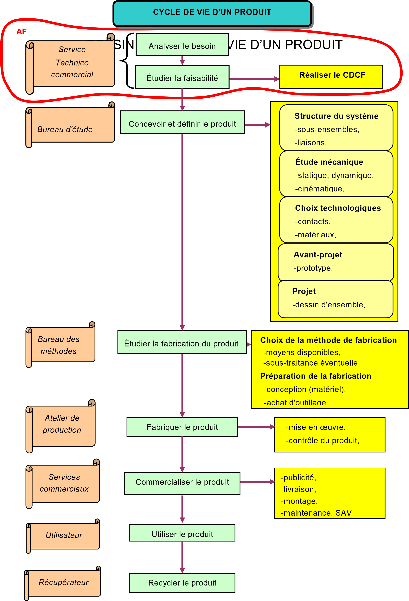

LE SYSTÈME – LE PRODUIT

1 DEFINITION
Un système est un ensemble d’éléments formant un tout structuré satisfaisant plusieurs besoins cohérents.
C’est un ensemble vaste ou l’on trouve souvent tous les types de produits représentés (matériel, processus, service).
De nombreux systèmes existent dans la nature. L'homme en est un, la société un autre.
Le système qui nous intéresse particulièrement est le système artificiel. Celui-ci est conçu puis mis en œuvre par l'homme.
Un système se définit par six éléments :
- trois externes : objectifs, environnement et évolution,
- trois internes : composants, structures, fonctions.
Concevoir un système c'est définir l'ensemble de ces six éléments.
L’analyse fonctionnelle est une modélisation du système avec un point de vue (celui de l'utilisateur) sur les fonctions et leur structure.

1.1 Démarche
Modéliser un système c'est en décrire les six éléments.
Trois étapes :
1. définir l'environnement, les objectifs du système et son évolution (AF externe),
2. Définir la structure fonctionnelle du système (AF interne),
3. définir la structure physique du système.
L'analyse fonctionnelle participe aux deux premières étapes.
AF interne

AF externe
1-
Définir l’environnement,
les objectifs, et l’évolution
Définir la structure
3-
physique
2-
Définir la structure
fonctionnelle
Définir un système

Domaine de l’AF

2 COMPLEXITE
La conception est une activité complexe. Elle est de plus en plus complexe, beaucoup de facteurs sont en interrelation.
Ce qui ne peut pas être analysé, compris, expliqué totalement à travers un modèle est complexe.
S’il est possible d'expliquer le fonctionnement d'un mécanisme compliqué : ce n'est pas un système complexe.

2.1 Démarche
Comprendre la complexité n'est pas facile. Joël de Rosnais propose un « instrument méthodologique» : le macroscope. A l'inverse du microscope, c'est une approche globale qui demande de prendre du recul.
L'analyse fonctionnelle a la même approche, en donnant le point de vue de l'utilisateur.
En conception, l'analyse fonctionnelle est la première étape pour la maîtrise de la complexité.

2.2 Exemple
Les systèmes mécaniques, sont des exemples de systèmes artificiels complexes. Un moteur de voiture par exemple est un système ou de nombreux phénomènes (cinématiques, dynamiques, thermiques et chimiques) sont en interaction.
Des modèles simples permettent de rendre compte de ces interactions, mais ils ne sont pas suffisants pour connaître précisément la durée de vie d'un moteur en particulier...
Les seuls modèles dont on dispose sont des modèles statistiques (basés sur l'expérience), qui décrivent la probabilité qu'a un moteur de casser sur une durée qui va d'une seconde à plusieurs milliers d'heures.
Besoin, …
Conception
Fabrication
Usage
Recyclage

3 CONCEPTION
Tous les objets autour de nous ont été conçus. Cependant, les objets ont aussi été fabriqués, vendus, etc. L'activité de conception est préalable à la fabrication, à l'usage et à la disparition du produit.
Bien concevoir consiste (entre autres) à prendre en compte toutes les étapes de la vie du produit afin de:
- donner satisfaction au client,
- limiter les coûts,
- arriver au bon moment sur le marché.
Concevoir est doublement complexe :
- le système à concevoir est complexe,
- le processus de conception est également complexe :
  - y participent beaucoup d'acteurs possédant des savoirs, des logiques et des objectifs hétérogènes,
  - ces acteurs évoluent en même temps que le produit,
  - le processus est de plus en plus contraint par l'environnement socio-économique : qualité, coûts, délais, mais aussi l'éthique, le respect de l'environnement, etc.

En conséquence, le processus de conception est indéterministe ; on sait que l'on arrivera à un résultat, mais on ne peut jamais prévoir ce résultat.
On a du mal à évaluer la qualité d'un processus de conception.
  - On peut dire si une conception est mauvaise (ça ne fonctionne pas),
  - mais on ne peut que difficilement prévoir le succès d'un nouveau produit. La seule sanction est celle de l'usage.
L'analyse fonctionnelle est un outil qui permet d'augmenter les chances de réussite.

3.1 Démarche
Si on n'a pas de modèle explicatif de l'activité de conception, il existe des modèles prescriptifs qui permettent de cadrer et d'organiser cette démarche.
Le plus connu dans le monde anglo-saxon est celui de Pahl et Beitz, construit sur 4 phases :
Orientation de l’étude
Définition fonctionnelle
Avant projet
Conception détaillée
- définition de l'orientation de l'étude à mener
(Product planning and clarifying the task),

- choix des principes et définition fonctionnelle du produit
(Conceptuel design),

- avant-projet AF
(Embodiment design),

- conception détaillée (Detail design).

L'analyse fonctionnelle prend sa place dans la deuxième phase.

Un deuxième exemple de modèle prescriptif, très utilisé en France, est la méthode d'Analyse de la Valeur qui recommande une démarche en sept étapes :
  - orientation de l'action,

Orientation de l’action
Analyse des fonctions,
coûts et validations
Recherche d’idées /
Voies de solutions
Études / Évaluation des
solutions

AF

Rechercher l’info
Bilan, choix
Réalisation, suivi

  - recherche de l'information,

  - analyse des fonctions, coûts et validation,

  - recherche d'idées et de voies de solutions,

  - étude et évaluation des solutions,

  - bilan, choix,

  - réalisation, suivi.

Cette démarche, qui a fait largement ses preuves, utilise systématiquement l'analyse fonctionnelle en phase 3.

3.2 Exemple d'échecs
Le 29 octobre 1997, la « Classe A », voiture commercialisée depuis moins d'un mois par Mercedes, se retourne à 60 km/h lors du test dit « de la baïonnette ».
La sécurité des usagers n'a pas suffisamment été prise en compte par les concepteurs.
Rapidement Mercedes réagit et la « Classe A » roule aujourd'hui sans problème.
Le coût de cette erreur de conception est cependant évalué à plus de 100 millions d'euros.
De nombreux autres exemples d'échecs :
- Premier lancement d'Ariane V : on avait réutilisé un logiciel du modèle précédent, sans s'assurer que les fonctions étaient bien les mêmes et que les niveaux à atteindre étaient identiques.
- Lorsque l'on a voulu réduire brutalement les stocks intermédiaires sur les chaînes de fabrication, on a rendu ces mêmes chaînes extrêmement sensibles au moindre incident : on avait oublié la fonction des stocks qui est de permettre une adaptation aux aléas.
- Le Titanic, réputé insubmersible, a sombré en quelques minutes après avoir heurté un iceberg. Il est probable que les fonctions nécessaires n'avaient pas été correctement définies en fonction de l'environnement.

LE BESOIN :

1 DEFINITION DU BESOIN
Avoir faim, avoir froid, vouloir se reposer, vouloir se distraire, pouvoir se déplacer, etc., sont autant de nécessités, d'exigences ou de désirs qui correspondent à des besoins.
L'analyse fonctionnelle est une méthode qui sert à définir le plus précisément possible les besoins.
Cette définition se fait de manière objective, en dehors de toute référence à une solution.
Ce besoin est décrit et rédigé sous la forme d'un cahier des charges fonctionnel.

1.2 Exemple
Les deux objets suivants illustrent le besoin et sont. La lampe torche et la tente qui répondent à deux besoins essentiels :
- éclairer,
- s'abriter.
Depuis les origines, dans des contextes différents...
Éclairage individuel, réseaux électriques...
Abris naturels, maisons, loisirs...
Nomadisme, vie sédentaire, voyages
... des principes techniques différents ont été adoptés pour répondre à ces trois besoins selon :
les milieux,
l'époque et le contexte technique, les cultures.

1.2.1 lampe torche
Histoire des principes techniques : énergie : végétal (résine), animal (suif), huile, cire, essence, pile sèche, support : coquillage, métal,
luminosité : mèches, ampoule avec filaments, réflecteur, cheminée de verre, verre
bombé.

1.2.2 tente
Quatre principes techniques :
conique. Piquets croisés au sommet (Esquimaux, Lapons, Peaux Rouges), hémisphérique (saharienne). Quadrangulaire, piquets bas, couverte, yourte. Panneaux extensibles, tendus, montants cintrés, courroies,
horizontale (à forme de maison). Toile tendue sur une barre horizontale, suspendue à deux piquets verticaux, rattachée à des chevilles.

2 DEFINIR LE MILIEU EXTERIEUR
Un stylo est tenu en main, rangé dans une poche et dépose de l'encre sur du papier.
Tous ces éléments de l'environnement sont des milieux extérieurs ME. Les lister permet de définir le système.
Parmi les éléments de l'environnement, les ME sont ceux qui peuvent entrer en relation avec le système.
Le bureau peut être un ME (on pose le stylo dessus).
La pièce n'est pas un ME (le stylo n'entretient pas spécifiquement de relation avec elle).
ME5
ME1
ME3
ME6
ME2
ME4

SYSTEME
Le Milieu Extérieur (ME) est relié au système par des interfaces. Ces interfaces sont des composants ou des zones de contact.
- La pointe du stylo constitue l'interface avec le papier.
Le contact peut se faire à distance (vision, rayon lumineux, etc.).
- La forme générale du stylo constitue l'interface avec l'œil de l'utilisateur.

Il peut y avoir plusieurs interfaces pour un Milieu Extérieurs. (ME)
Pour définir les ME, il faut rechercher tous les éléments qui interagissent avec le système :
- ceux sur lesquels agit le système (par exemple le papier pour le stylo à bille),
- ceux qui agissent sur le système (par exemple l'ambiance - poussière, température, UV, etc.),
- ceux qui sont mis en relation au travers du système (par exemple deux poulies qui sont reliées par le système, une courroie).

2.1 Démarche

Lister les ME
Vérifier
Rechercher les
interfaces
- Lister les ME: on imagine le système en usage et on liste tous les éléments en relation avec le système.
- Rechercher les interfaces avec le système pour chaque ME.
- Vérifier pour chaque ME :
  - Ceux qui n'ont pas d'interface avec le système sont supprimés.
  - Peut-on, ou a-t-on intérêt à intégrer les autres ME au système (par exemple pour des raisons économiques,
ergonomiques, de simplification, etc.)
  - Si NON, le ME est validé.
  - Si OUI, il faut supprimer le ME, qui se retrouve alors dans le système.

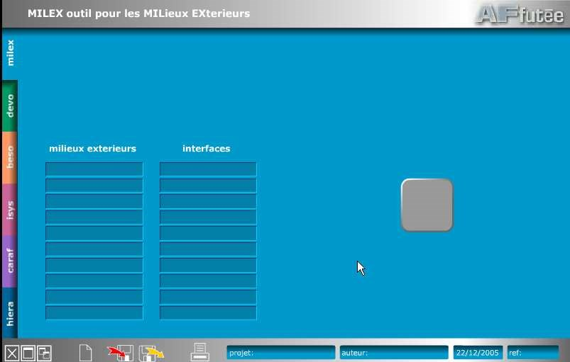
L'outil qui permet de définir les milieux extérieurs est le MILEX (outil pour définir les MILieux EXtérieurs). C'est une matrice où l'on inscrit les milieux extérieurs, leurs interfaces, et où on pourra les valider.

3 DEFINIR L’EVOLUTION D’UN SYSTEME
L'évolution d'un système est l'ensemble des étapes que va « vivre » le système.
Cette évolution est inscrite dans le cycle de vie du système.
Ce cycle de vie comprend des situations
de vie, comme la fabrication, la
distribution, la maintenance ou encore le recyclage ou la destruction. Mais il comprend avant tout les situations d'usage.
Situation de vie
Fabrication
Situation de vie
Distribution
Situation de vie
Recyclage
Situation d’usage
Utilisation
Remarque :
Le produit existe uniquement pour les situations d’usage. Mais il faut tenir compte de toutes les situations de vie, puisque le
produit ne peut pas exister sans elles.

3.1 Outil
Pour définir l'évolution du système, il s'agit de considérer son cycle de vie. Pour cela il est utile de recenser toutes les situations de vie, en particulier les situations d'usage.
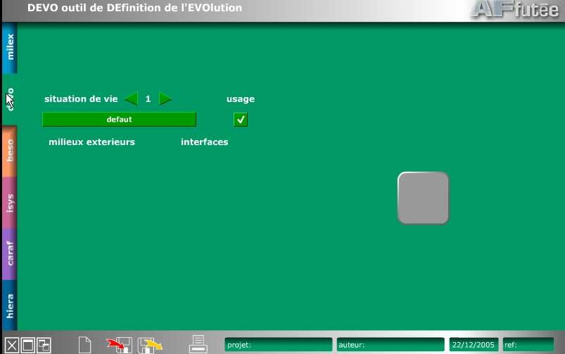
Pour chacune de ces situations, on recherche l'ensemble des milieux extérieurs participants (voir MILEX), ou APTE.

Lister les ME
Vérifier
Imaginer les étapes de
vie
Recenser les ME

DEVO est l'outil qui permet de définir les situations de vie et les liens entre ces situations et les ME.
DEVO suit MILEX

3.2 Démarche
- Reporter les ME définis dans MILEX.
- Imaginer les étapes de vie du produit de sa fabrication jusqu'à son recyclage. Prendre un soin particulier pour les situations d'usage.
- Pour chaque étape de vie, recenser les ME participants. Inscrire leur interface dans la case correspondante.
- Vérifier : La vérification est simple et automatique ; trois règles :

- un ME ne participe à aucune situation de vie : soit il n'est pas associé au système soit une situation de vie manque.
- une situation de vie n'a aucun ME; deux possibilités : la situation de vie n'est pas réelle ou on a oublié un ME.
- deux situations de vie ont les mêmes ME avec les mêmes interfaces ; il vaut mieux les réunir.

4 DEFINIR LE BESOIN

Besoin

perçu

Besoin
r
éel

Besoin
réalisé

Définir le besoin est difficile car ce dernier:
- peut être implicite ou explicite,
- peut être existant ou potentiel.
L'objectif de la méthode est de percevoir puis de définir le besoin qui soit le plus proche possible de la réalité.
Remarque : le système ne rend pas toujours directement service à un utilisateur.
Par exemple une courroie de transmission met en relation deux poulies.

4.1 Démarche
A partir de la liste des ME participants aux situations d'usage, répondre aux trois questions
  - A quel ME rend service le système ? On l'appellera ME1.

À quel
ME
rend
service le système ?

Formuler le besoin
Sur quel
ME
agit le
système ?
Vérifier

Besoin
ME5
Utilisateur

ME3
ME6
ME2

ME4

  - Sur quel ME agit le système ? On l'appellera ME2.
  - Formuler le besoin.
Le besoin correspond au lien entre les 2 ME précédents.
Il est important d'affiner la phrase qui décrit le besoin.
  - Vérifier : pour vérifier le besoin, on s'intéresse au super-système qui est le système englobant. Généralement, il comprend le système, quelques milieux extérieurs et d'autres systèmes.
  - Pour trouver ce super-système, on répond à la question : de quel système dépend le système étudié ?
  - On recherche le besoin auquel répond le super-
système (sur quoi agit-il ?) et les raisons de son existence.
  - Pour vérifier le besoin, il faut s'assurer :
o que le super-système ne va pas évoluer (nouveaux principes) ou disparaître, o qu'à l'intérieur du super-système, le système ne peut pas être remplacé ou supprimé.
BESO est l'outil qui aide à définir les besoins. BESO suit MILEX (et DEVO).
Il s'agit d'un questionnaire orienté.
La vérification est très importante lorsque le besoin est défini.

Lors de cette vérification, il s'agit de prendre une décision sur la consistance du besoin et donc sur la poursuite de l'étude

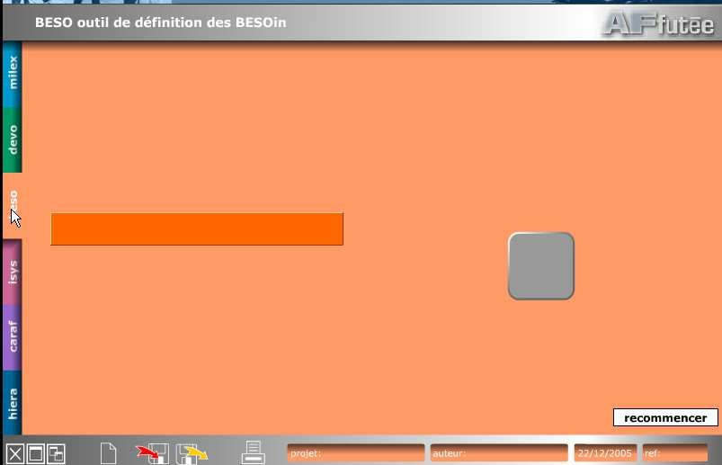

LES FONCTIONS

1 DEFINITION DES FONCTIONS
Un stylo :
- permet d'écrire,
- se tient en main,
- se range dans une poche.
Ces différentes descriptions du stylo constituent autant de fonctions. Ce sont des services décrits en termes objectifs, sans aucune allusion à une solution possible.
Remarque :
- Une fonction s'exprime par un verbe d'action à l'infinitif suivi d'un ou plusieurs compléments,
- la formulation de la fonction est indépendante des solutions.

1.1 Différents types de fonctions :

1.1.1 Les fonctions de service.
Ce sont les réponses au besoin du client. On les détecte par une analyse fonctionnelle externe. On distingue deux types de fonction de service :
- les fonctions d'usage ou d'estime ;
Ce sont ces fonctions qui font qu'un produit va être acquis par un client,
- les fonctions d'adaptation, de résistance ou de réaction à des éléments du milieu extérieur
Ces fonctions sont nécessaires à la bonne intégration du produit dans son environnement.

1.1.2 Les fonctions techniques.
Elles sont internes au produit. Elles résultent des choix du concepteur. On les détecte par une analyse fonctionnelle interne.

1.1.3 Exemple :
La fermeture des campements avait pour objectif d'empêcher les intrus d'y pénétrer. Si cette fonction est toujours d'actualité dans certains terrains de camping, aujourd'hui une nouvelle fonction consiste à empêcher les campeurs de partir sans payer...
Remarques : L'histoire des techniques montre que :
- pour de mêmes solutions les fonctions évoluent et changent ; de nouvelles apparaissent et d'anciennes disparaissent,
- certaines fonctions sont stables mais les solutions évoluent (voir exemple du stylo).
Si on veut satisfaire le client, il est important de suivre, voire d'anticiper les évolutions.

1.2 Démarche
Il existe de nombreuses méthodes pour trouver les fonctions. Deux cas :

1.2.1 le produit évolue peu dans le temps,
Les méthodes les plus adaptées sont :
- méthode intuitive,
- insatisfaction,
- concurrence,
- ISYS (outil d'Inventaire SYStématique),
- APTE.

1.2.2 le produit évolue fréquemment.
Les méthodes les plus adaptées sont :
- Grafcet,
- SAFE
- SADT Structured Analysis Design Technique
- FAST Functional Analysis System Technique relèvent à la fois de l'analyse fonctionnelle interne et externe et permettent de modéliser partiellement le temps.

2 RECHERCHER DES FONCTIONS
Rechercher les fonctions est important pour mieux définir le besoin. Mais rechercher les fonctions est difficile :
- il faut faire attention à ne pas mélanger solution et fonction (être étanche / protéger de l'eau),
- il ne faut pas oublier de fonctions,
- il ne faut pas faire de sur qualité (trop de fonctions).
Plusieurs outils sont utiles pour rechercher les fonctions. ISYS Micro-outil d'Inventaire
SYStématique des fonctions permet de travailler de manière systématique et homogène.

2.1 Outils
ISYS permet de recenser l'ensemble des fonctions.
Trois types de fonctions sont à différencier
- le système agit sur le ME,
- le système s'adapte au ME,
- le système met en relation deux ME.
C'est ce dernier type de fonction qui est important dans la conception du système.

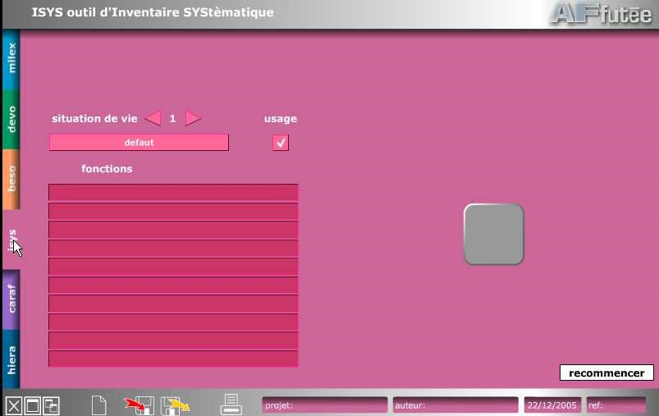

ME1
ME3
ME2
ME4

F
1

F2
F3

F1 : agir sur ME1
F2 : s’adapter à ME2
F3 : mettre en relation ME3 et ME4

2.2 Démarche

MILEX
Exprimer le but de
ces relations

Recenser les
relations entre le
système et les
ME

Vérifier
Pour chaque situation de vie (DEVO) :
- recenser les milieux extérieurs (MILEX),
- recenser les relations entre le système et les milieux extérieurs,
- exprimer le but de chacune de ces relations. Ce but est rédigé sous forme d'une phrase avec un verbe d'action (à l'infinitif) et des compléments qui comprennent les milieux extérieurs mis en relation.
Exemple d'une des fonctions d'une bouteille :
« protéger un liquide de l'action de l'environnement ».
- vérifier la réalité de chacune de ces fonctions. Qu'est-ce qui peut faire évoluer ou disparaître la fonction (nouvelle technologie, nouveau produit...)?
Y-a-t-il des interférences entre cette fonction et
une qui a déjà été énoncée ? Peut-on les regrouper ? Mieux les distinguer ?
Remarques :
- ne pas hésiter à reformuler plusieurs fois les fonctions,
- ne pas hésiter à modifier les milieux extérieurs (revenir au MILEX).

3 STRUCTURATION DES FONCTIONS
La structuration n'est pas nécessaire dans la méthode. Cependant, elle permet de mieux préciser et valider les fonctions
La structuration des fonctions consiste à décomposer les fonctions en sous-fonctions et à les organiser temporellement...
Remarques :
- La structuration est une méthode d'analyse fonctionnelle interne AFI.
- Il est possible de passer directement au chapitre Cahier des charges fonctionnel.

3.1 Outil
FAST (Functional Analysis System Technique) est un outil de structuration des fonctions.
Pourquoi ? | Comment ?
Il permet de classer les fonctions sur deux axes
- un axe causal (pourquoi et comment ?),
Besoin

F1

F1
1

S
1
1

F1
2

S
1
2

F1
3

S
1
3

F
2

- un axe temporel (quand ?).
Cet outil permet de vérifier qu'aucune fonction n'a été oubliée.

Quand ?
Démarche

BESO
Décomposer les fonctions
en sous-fonctions
Réitérer jusqu’au
niveau composant
ISYS

F11
ET
F12
F1

F11

F12

F21
OU
F22
F21

F2

F22

La décomposition se fait niveau par niveau.
  - Partir du besoin.
  - Décomposer le besoin en fonctions.
Généralement ces fonctions sont celles qui ont été déterminées dans ISYS.
  - Décomposer les fonctions en sous-fonctions en se posant la question « comment je réalise cette fonction ? ».
  - Réitérer l'étape 3 jusqu'à ce que l'on arrive sur des composants.

Règles de décomposition :
- chaque fonction se décompose en quatre à cinq fonctions maximum,
- généralement trois à quatre niveaux de décomposition suffisent,
- il est possible d'avoir des sous-fonctions communes pour deux fonctions différentes.

Décomposition experte :
Si les temporalités sont importantes pour le système, il faut différencier les décompositions avec des ET (en même temps), OU, ET ENSUITE.

F
11

ET

ENSUITE
F12
F1

F1
1

F1
2

CAHIER DES CHARGES FONCTIONNEL

1 DEFINITION
Le cahier des charges fonctionnel (CdCF) a trois rôles
- exprimer la demande en termes de besoin et de fonctions,
- servir de référence pour les partenaires,
- donner un cadre de réponse.
C'est le résultat d'une analyse fonctionnelle.
C'est un document contractuel, défini par la norme NF EN 1325-1 (qui remplace NF X 50-150).

1.1 Démarche
Les éléments nécessaires à la rédaction du cahier des charges fonctionnel sont :
- la définition du système DEVO et MILEX
- la définition du besoin BES0
- la définition des fonctions ISYS Il s'agit maintenant de :
- classer les fonctions entre elles HIERA
- donner des critères d'évaluation de ces fonctions CARAF afin de disposer de moyens objectifs d'évaluation.

1.2 Exemple
Voici le cahier des charges de la Deux-chevaux, établi par P.J. Boulanger (responsable Citroën), adressé à M. Broly, directeur du bureau d'études en 1936.
«Faites étudier par vos services une voiture pouvant transporter deux cultivateurs en sabots, cinquante kilos de pommes de terre ou un tonnelet à une vitesse maximum de 60 km/h pour une consommation de 3 litres au cent.
La voiture pourra passer dans les plus mauvais chemins ; elle devra pouvoir être conduite par une conductrice débutante et avoir un confort irréprochable.
Son prix devra être inférieur au tiers de celui de la traction avant 11 CV. Le point de vue esthétique n'a aucune importance.»

2 CARACTERISER LES FONCTIONS
Caractériser les fonctions c'est fournir des éléments objectifs pour évaluer l'adéquation des solutions aux fonctions.
Ceci est très important puisqu'on détermine ainsi les performances attendues.
On utilise pour cela des critères d'appréciation (de nature qualitative), accompagnés d'une échelle situant leur niveau (nature quantitative).

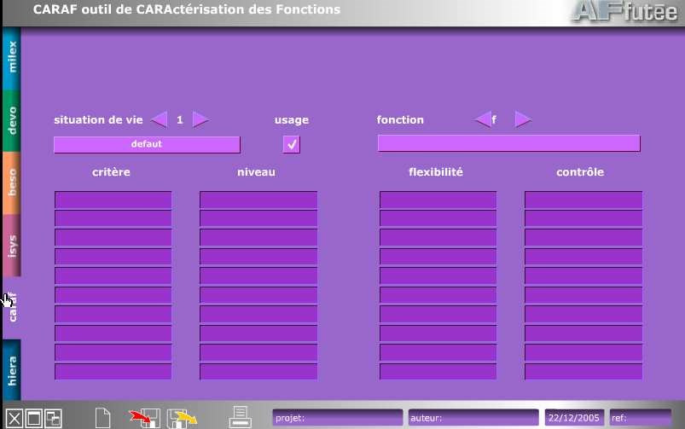
2.1 Outil
CARAF est un outil de
CARActérisation des Fonctions.

C'est un tableau dans lequel on inscrit les critères d'appréciation, leur niveau, leur flexibilité et éventuellement les moyens de contrôle.

Pour chaque fonction, déterminer les différents éléments :
- critères d'appréciation :
Ils caractérisent qualitativement la fonction (caractéristiques des ME et de l'action),
- chaque critère aura un niveau ; ce niveau doit permettre de quantifier le critère.

Choisir
les critères
d’appréciation
Définir leur flexibilité
Définir leur niveau
Définir les moyens de
contrôle

Remarques :
- une fonction possède en général plusieurs critères,
- pour un critère, plusieurs plages de niveaux peuvent être fixées afin de s'adapter à différents segments de marché.

3. Un ensemble d'indications permet de moduler chaque niveau.
- La flexibilité est fondamentale. Elle indique si le respect du niveau est impératif (classe f0) ou s'il est plus ou moins négociable (classes F1, F2, F3).
- Limite d'acceptation au-delà (ou en deçà) de laquelle le besoin est jugé non satisfait.
- Taux d'échange : relation déclarée acceptable entre les variations de deux critères (de flexibilité non nulle) ou d'un critère et des délais ou du coût.

4. Il est recommandé d'indiquer et de fixer les moyens de contrôle du niveau du critère sur le produit fini.

Remarques:
- l’idéal est d'avoir un contrôle du niveau pour chaque critère,
- il ne sert à rien d'imposer un niveau si on ne sait pas le contrôler,
- les caractéristiques des ME doivent être prises en compte (exemple : plage de température de l'atmosphère extérieure).

3 CLASSEMENT DES FONCTIONS
Classer les fonctions, c'est les hiérarchiser selon l'importance que leur attribue(nt) le ou les concepteurs.
Le classement permet de comparer les fonctions. Il donne aussi des indications, précieuses au concepteur, pour conduire son étude. Par exemple, la fonction perçue comme la plus importante pourra être étudiée en priorité.

3.1 Outil
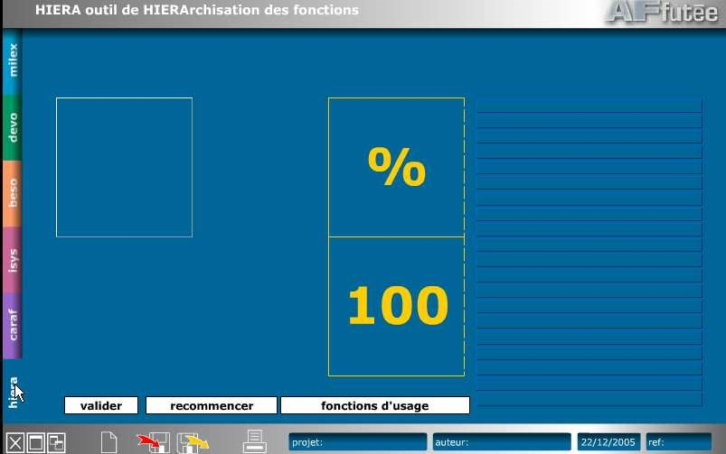
HIERA est un outil pour hiérarchiser les fonctions.
C'est une matrice dans laquelle on retrouve toutes les fonctions obtenues précédemment par ISYS. L'utilisation de cette matrice permet de donner des poids (en pourcentage) aux différentes fonctions.
Ce pourcentage est représentatif de l'importance de la fonction.
Exemple : si une fonction F1 est estimée à 37%, on peut s'attendre à ce que 37% du coût du produit soit affecté à sa mise en œuvre.

C’est également un guide dans la répartition du travail de conception.
Exemple : si la durée de conception est de 3 jours, une journée complète pourra être prévue pour cette fonction.

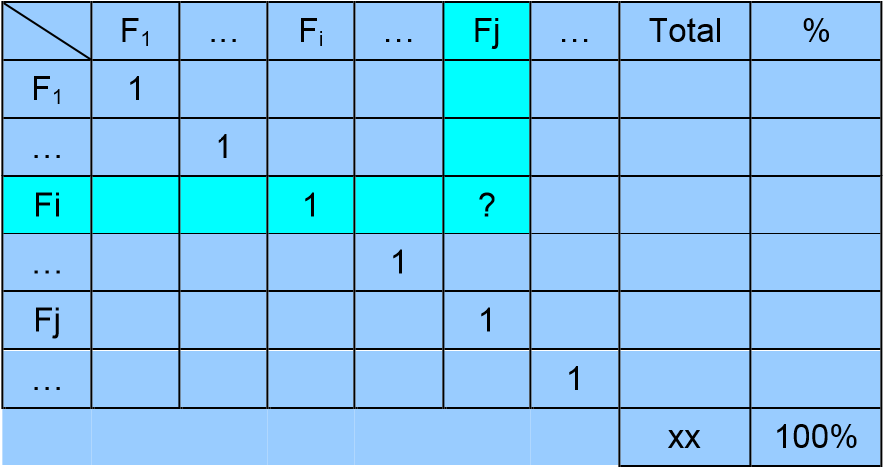
3.2 Démarche
- Pour chaque case de la matrice, on compare les fonctions 2 à 2 :
Pour la case située au croisement de la ligne de Fi et de la colonne de Fj, on se pose la question suivante :

Est-ce que Fi est plus important que Fj ? Selon le résultat, on inscrira :
  - 0 : moins important,
  - 1 : égal,
  - 2 : plus important,
  - 3 : beaucoup plus important.
En fonction du résultat, une inscription se fera automatiquement dans la case symétrique (importance de Fj par rapport à Fi) :
  - 1 : si Fi est égal à Fj,
  - 0 : si Fi est plus important,
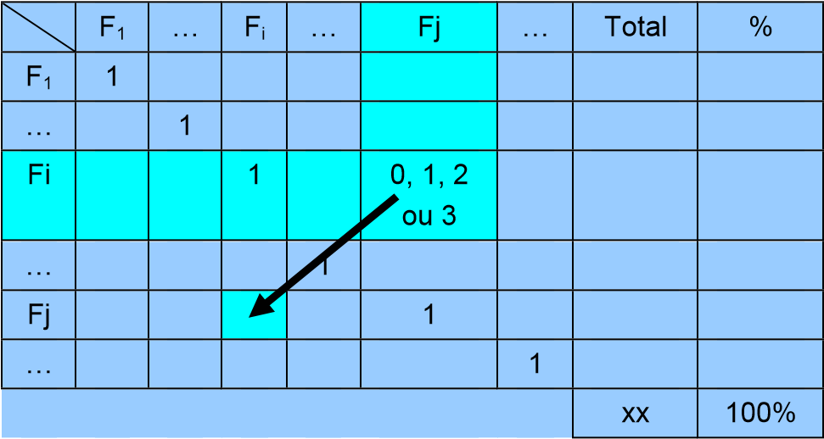
  - 0 : si Fi est beaucoup plus important,
  - dans le cas ou Fi est moins important que Fj, il faudra décider si Fj est plus important (2) ou beaucoup plus important (3).

- On réitère l'étape 1 pour toutes les cases libres de la matrice.

- Lorsque toutes les cases sont remplies (pour chaque ligne), le total des pondérations est effectué et le pourcentage est donné.

Remarque :
La diagonale est remplie de 1 puisque pour ces cases, chaque fonction y est comparée à elle-même.

4 REDACTION DU CAHIER DES CHARGES
La rédaction du cahier des charges conclut l'analyse fonctionnelle.
Il s'agit de rassembler les éléments définis précédemment et de les mettre en forme.
Chaque micro-outil génère une partie du cahier des charges dans un fichier commun (format html).
Remarque : le cahier des charges fonctionnel est fait pour un lecteur; c'est un document de communication.

4.1 Outil
Le cahier des charges fonctionnel comprend :
- une description du besoin et du système auquel il s'intègre,
- le cycle de vie du produit,
- les fonctions, leur importance relative avec leurs caractéristiques et les flexibilités, éventuellement complété par leur structuration,
- les contraintes,
- les normes ou règlements spécifiques au produit.

4.2 Démarche

Contraintes

Normes
ISYS
HIERA
C
ARAF

BESO

MILEX
DEVO

L'utilisation des six micro-outils permet d'élaborer le CdCF:
MILEX et DEVO, BESO, ISYS, HIERA et CARAF, complété éventuellement par FAST.
Remarque : chaque micro-outil exporte ses résultats dans un fichier html. Ce fichier constitue un premier jet du cahier des charges fonctionnel.

Puis on ajoute :
les contraintes, les normes ou règlements spécifiques au produit.
« La masse doit être inférieure à..., la norme EN XX-YZZ doit être respectée, le coût maxi est..., tel système sera réutilisé... ».
Tous ces éléments constituent des contraintes. Ils doivent être respectés à tout prix par les concepteurs.
De toutes natures, les contraintes sont :
- propres à l'entreprise (réutilisation de composants, procédé de fabrication, etc.), imposées par l'extérieur (coût maximum, fournisseurs, normes ...).
Il faut absolument les lister et les valider avant de les intégrer au cahier des charges.

Référence :
Gérard Baillarguet
UNIVERSITE D’ORLEANS
IUT d’ORLEANS
Département Génie Mécanique et Productique

